
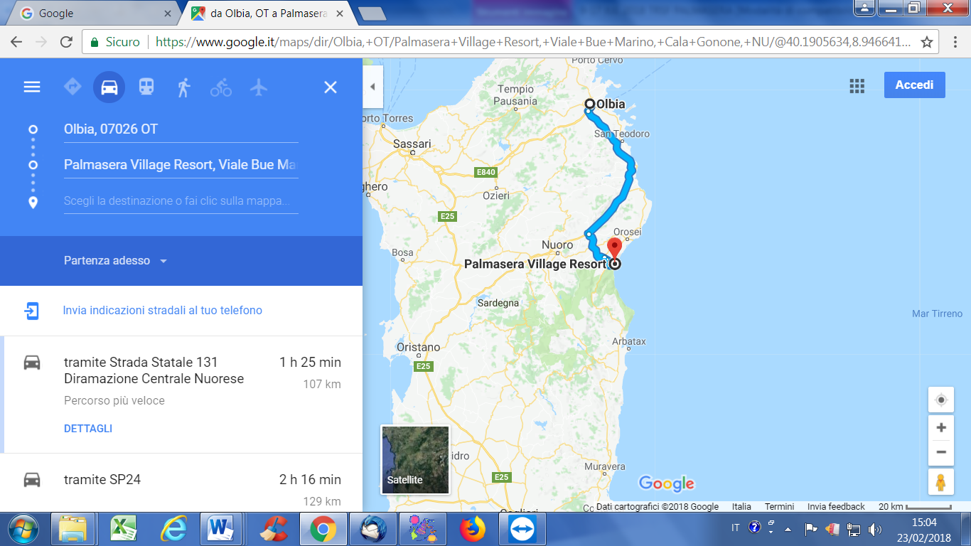
IL TOP DELLA SARDEGNA

Palmasera Village 4*



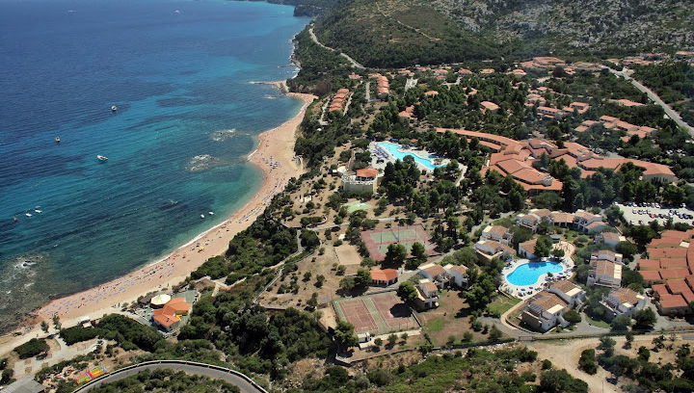

Situato sulla costa orientale nel Golfo di Orosei, sorge in una zona particolarmente pittoresca e caratteristica della “geografia” sarda: alle spalle un crinale sempre verde. Il resort è composto a tre distinte strutture: L’HOTEL : situato nella zona centrale del Resort è dotato di 52 camere tutte con aria condizionata,TV sat, frigo bar , telefono, phon, cassetta di sicurezza, doccia, Possibilità di camere triple e quadruple. Il VILLAGGIO : questa parte del Resort è costituita da villette a schiera di due piani immersi in un grande parco mediterraneo di pini silvestri, olivastri centenari e oleandri . Sono oltre 300 le camere, situate al piano terreno o al primo piano, tra doppie, triple e quadruple; tutte dotate di aria condizionata, TV sat, frigo bar, telefono, phon, cassetta di sicurezza, doccia, in prevalenza con terrazza o veranda. Spiaggia Ampia spiaggia (libera ), raggiungibile tramite due scalinate che dal Resort degradano verso il mare, distante da 200 a 400 metri. Disponibilità di ombrelloni e sdraio, in zona stabilita (fino ad esaurimento). Accesso libero. La spiaggia è formata da graniglia di piccola dimensione .Attrezzature e attività sportive Zona ricreativa con due piscine di acqua di mare di cui una per bambini , fornita di lettini ed ombrelloni; una piscina d’acqua di mare esclusiva per il Borgo fornita di lettini ed ombrelloni, area sportiva con due campi da tennis, campi da bocce, basket ad un canestro, beach-volley, ping-pong, calciobalilla, giochi per bambini; “la piazzetta” con spazi per ginnastica ed aerobica. L’uso delle attrezzature sportive è gratuito. Servizi :vari negozi, attrezzature e giochi per il mare ( aperto da metà Giugno); boutique ( aperta da metà Giugno); discoteca all’aperto , anfiteatro per spettacoli all’aperto, parcheggi non custoditi gratuiti, coperto non custoditi a pagamento. Animazione e svaghi diurna e serale. Per i bambini: mini club (4-8 anni) e junior club ( 9-12 anni) dalle ore 10,00 alle 14,00 e dalle 16,00 alle 18,00. Ombrelloni e sdraio in spiaggia ed in piscina lettini, fino ad esaurimento. Animali Ammessi di piccola taglia, su richiesta e riconferma; a pagamento .

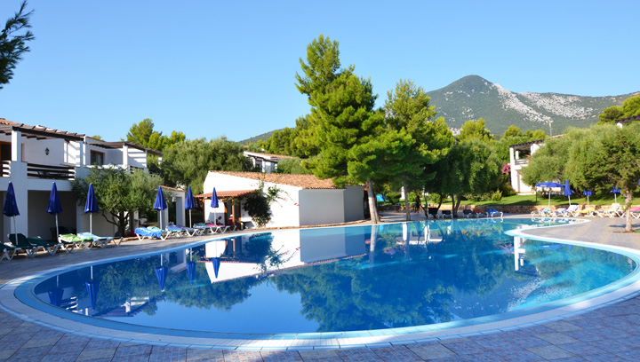

Formula VIAGGIO
Tutto Incluso
AUTO O PULLMAN GT
LA QUOTA COMPRENDE:
- TRASFERIMENTO IN PULLMAN ROMA/CIVITAVECCHIA/ROMA
– TRASFERIMENTO IN PULLMAN OLBIA/VILLAGGIO/OLBIA
- IN ALTERNATIVA al BUS IMBARCO AUTO FINO A 5 MT.
- PASSAGGIO IN NAVE TRAGHETTO ANDATA NOTTURNO CON SISTEMAZIONE IN CABINA E RITORNO DIURNO CON P.PONTE
- SISTEMAZIONE VILLAGGIO 4* PALMASERA O SIMILARE
- TRATTAMENTO DI PENSIONE COMPLETA PER 10 NOTTI
- BEVANDE AI PASTI (ACQUA E VINO)
- TESSERA CLUB
- SERVIZIO SPIAGGIA
- TASSE PORTUALI
- ANIMAZIONE DIURNA E SERALE
- SUPPLEMENTO PARTENZA ALTA STAGIONE








LA QUOTA NON COMPRENDE:
- QUOTA D’ISCRIZIONE, ASSICURAZIONE MEDICO BAGAGLIO, ASSICURAZIONE C/O ANNULLAMENTO FINO A 20 GG DATA PARTENZA € 30 PER PERSONA
- FACCHINAGGIO, EXTRA TUTTO QUANTO NON ESPRESSAMENTE INDICATO NELLA “QUOTA COMPRENDE”.
- TASSA DI SOGGIORNO DA PAGARE IN LOCO

SUPPLEMENTI E RIDUZIONI:
SUPPLEMENTO SINGOLA: € 30.00 PER PERSONA A NOTTE SOLO IN HOTEL SU RICHIESTA SE DISPONIBILE
3°LETTO 0-3 ANNI N.C : GRATIS
3° LETTO 3-10 ANNI N.C. : QUOTA € 200
4° LETTO 3-10 ANNI N.C. : QUOTA € 550
3°/4° LETTO ADULTI : QUOTA € 690

OPERATIVO TRAGHETTO - DA RICONFERMARE
19/07 CIVITAVECCHIA-OLBIA 22.45 – 07.00
30/07 OLBIA-CIVITAVECCHIA 12.30 – 19.00
Port

ORGANIZZAZIONE TECNICA CRAL RIUNITI - LA VACANZA ITALIANA TOUR OPERATOR – ROMA - MIN 40 PERSONE

